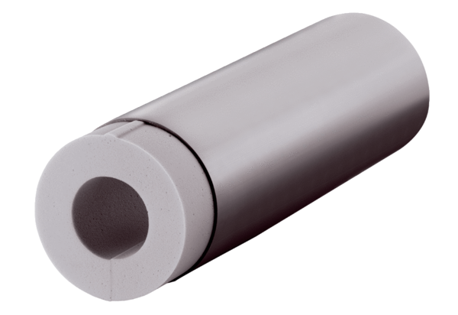Zestaw przedłużający ALDVS 160Opakowanie jednostkowe: 1 sztukaAsortyment: B
Numer artykułu: 0152.0086Producent: MAICO

